Консультация для родителей:
« Музыка в период адаптации детей к ДОУ»

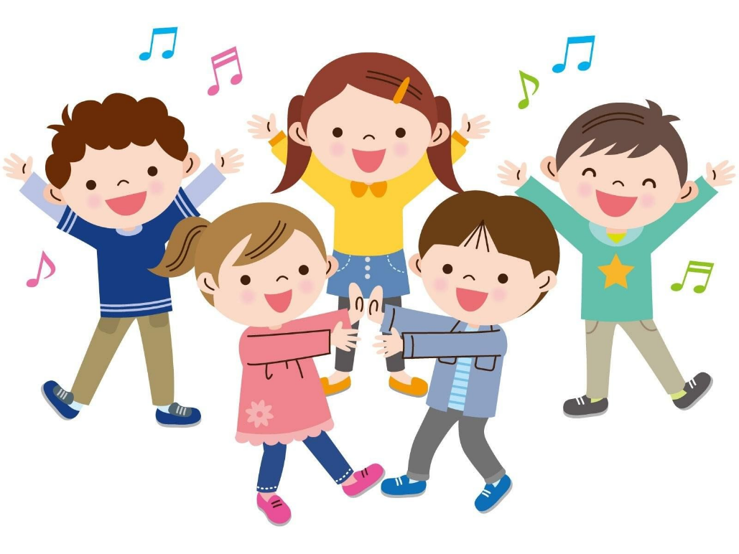
Подготовила:
Музыкальный руководитель
Романова Е.В.

г.Белгород 2023г.

Дети раннего возраста, поступившие в детский сад, в первое время проходят сложный период - период адаптации. Они оказываются в новой, совершенно незнакомой обстановке, в детском коллективе, где мамы нет рядом. Малыши не очень хорошо говорят, действия их ограничены, но эмоций они испытывают порой больше, чем взрослые люди. И вот здесь бесценную помощь в «привыкании» к новым условиям, в развитии ребенка может оказать музыка, с ее поистине «волшебными» возможностями!
Исследования многих психологов и педагогов доказывают, что музыка оказывает положительные влияние на эмоциональное состояние детей, влияет на состояние нервной системы. Дети с разным типом нервной деятельности адаптируются к условиям детского сада по-разному.
Основная форма работы, способствующая благоприятной адаптации ребенка к условиям дошкольного учреждения – игровая: различные игрушки, персонажи кукольного театра «приходят» к детям в гости на каждом занятии. Дети совершенствуют навыки ходьбы, бега, прыжков под музыку, подпевают в песенках, делают пальчиковую гимнастику, знакомятся с игрой на музыкально-шумовых инструментах, танцуют, подражают различным животным в песенках и танцах.
Вместе с воспитателями групп мы показываем кукольные спектакли, которые малыши очень любят, так как становятся их непосредственными участниками. Так, дети с помощью ведущего помогают героям тянуть Репку, произнося «И раз, и два, ЭЭХ!» прогонять хитрую Лису, бросая в нее мягкие комочки и, спасая Мышку и Зайчика и т.п. Они отвечают на вопросы ведущего и персонажей спектакля, разговаривают с героями, хлопают в ладоши, пляшут вместе с персонажами и т.д., т.е. становятся активными участниками спектакля и делают это с большим удовольствием и очень эмоционально!
Музыка помогает малышам осваивать мир человеческих чувств, эмоций, переживаний. Музыкальные занятия и развитие движений - у большинства детей вызывает постоянный интерес. Они ищут источник звучания, ждут звуки музыки при виде металлофона, колокольчика или других музыкальных инструментов. Песни разного характера вызывают у детей различный эмоциональный отклик. У некоторых это эмоциональное состояние в связи с музыкой проявляется особенно ярко.
Используя все перечисленные методы и формы работы, и наблюдая за детьми, можно сказать, что движение под музыку помогают ребенку снять напряжение, страхи, и лучше адаптироваться в дошкольном учреждении.
Музыка способствует также развитию мелкой моторики, обеспечивает более легкую адаптацию к новой среде.
Основная цель - через музыку помочь ребенку преодолеть барьеры в общении, лучше понимать себя и других, создать благоприятную среду для возможности самовыражения.
Песни разного характера вызывают у детей различный эмоциональный отклик. Слушание музыки помогает детям расслабиться, успокоится, а также развеселится и потанцевать.
Получая положительный эмоциональный заряд, ребенок постепенно становится более открытым, смелым с окружающими, активнее начинает разговаривать.
Особая роль в музыкальном развитии ребенка принадлежит семье! Важно, чтобы родители помогали ребенку войти в мир музыки, дали возможность ее прочувствовать. Любой родитель хочет видеть своего ребенка счастливым человеком и творчески развитой личностью, живущим в гармонии с природой, людьми и самим собой. Все начинается с детства! Именно поэтому, с раннего возраста мы должны вкладывать как можно больше любви, знаний и творческих начал в наших малышей.
Речь, координация движений, концентрация внимания, способность к обучению, способность слушать и слышать, видеть и чувствовать – это далеко не полный список того, что могут развить занятия музыкой.
Вновь и вновь многочисленные исследования ученых всего мира подтверждают, что психологические основы обучения закладываются с рождения и закрепляются уже к трехлетнему возрасту.
И моя цель: доставлять музыкальными занятиями удовольствие детям, и занимаясь с ними музыкой, делать их жизнь лучше и счастливее, не забывая об общем развитие ребенка!
Музыка – это прекрасная часть искусства. Она может многое – главное знать, как сделать ее своим помощником.
В период привыкания к детскому саду (адаптационный период) постарайтесь и дома организовывать музыкальную деятельность: пойте простые песенки, слушайте музыку, играйте на погремушках, колокольчиках, а может и на кастрюлях; читайте и показывайте малышу сказки, пальчиковый театр, пальчиковые игры. Чем больше в этот период вы будете взаимодействовать с ребёнком и педагогами детского учреждения, тем быстрее и легче пройдёт этот непростой период.
Любите своих детей, занимайтесь с ними и это, обязательно принесет свои плоды в будущем!

С уважением, музыкальный руководитель:
Романова Елена Валерьевна))

